Git使用

1. 在Git官网下载git
2. 配置用户名和Email

Git config --global user.name “yourName”

Git config --global user.email yourEmail

Git config --global core.editor vim #-----设置git默认使用文本编辑器（vi/vim）

Git config --global merge.tool vimdiff #-----配置差异分析工具

1. 熟悉git环境

url：<http://132.232.118.97:10101>

基本git命令

1. 进入指定目录

Cd 路径

1. 使用当前目录为git仓库，将git初始化

Git init <指定目录>

1. 将文件（夹）纳入版本控制

Git add filename

1. 从git仓库拷贝项目

Git clone <协议> <指定目录>

1. 客户端连接到服务器git

Git remote add origin <协议>

1. 将上传的行为命名

Git commit -m name

1. 查看当前git连接

Git remote -v

1. 删除.git

Rm -rf .git

1. 将本地git库的文件上传至服务器给git仓库

Git push -u origin master

(若上面报错：Git push -f origin master)

以上是基本的git命令

1. idea下的git使用
2. 安装git
3. 打开idea，选择VCS，选择Import into Version Control，选择Create Git Repository…
4. 选择你当前项目的文件夹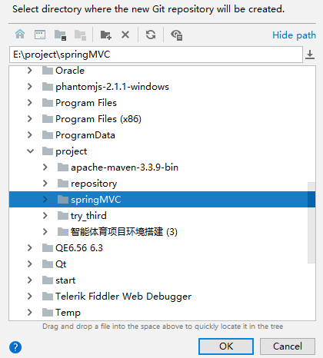
5. 点击OK
6. 在idea顶部回出现



1. 蓝色箭头是更新项目，绿色勾是提交到本地git仓库
2. 右击项目名称，选择git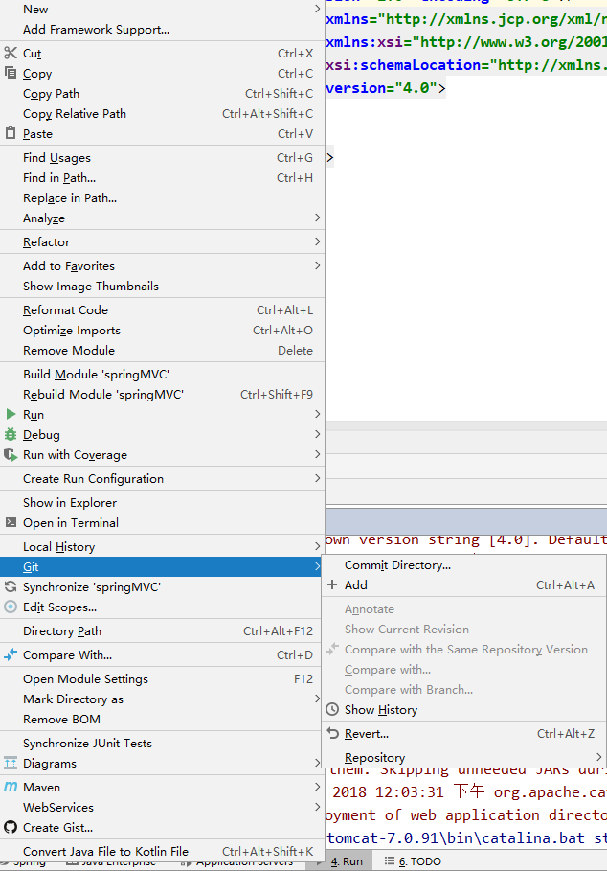

Commit Directory提交项目到本地git仓库

Add 将当前项目纳入版本控制

Show history 显示提交历史

Revert 回溯之前状态

Repository 仓库 --- 包含对本地git仓库的操作

1. 点击Repository

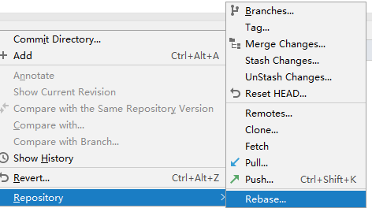

1. 其中最主要的有：

Branches(创建分支已不影响原有代码)

Merge Changes 合并修改的代码

Clone 从服务器git仓库拷贝

Fetch 相当于是从远程获取最新到本地，不会自动merge

Pull 取回远程主机某个分支的更新，再与本地的指定分支合并

Push 将本地git仓库的项目推送到服务器git仓库

已上是在IDEA环境下的git使用方法，了解更多：<https://www.cnblogs.com/wyb628/p/7243776.html>